冶河灌区数据、视频实时监测

说

明

文

档

北京润华信通科技有限公司
目录
1 主体界面 1
2 数据测点树 1
3 视频测点树 1
4 选中测点 2
5 更改测点 2
6 测点信息框状态 2
7 数据操作 3
8 程序部署 3

主体界面
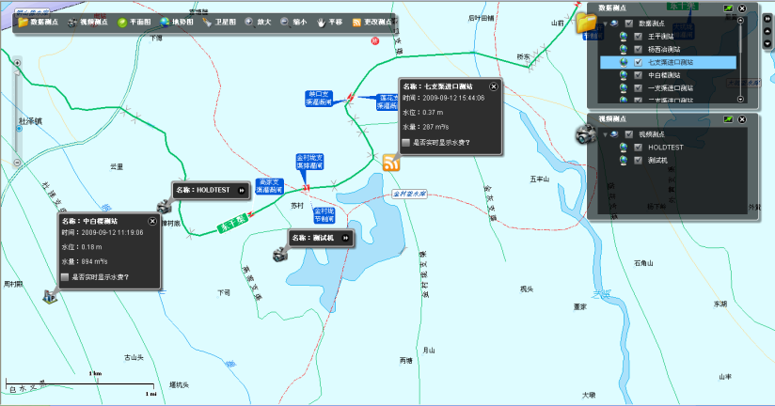

数据测点树
显示：
数据测点树中列出所有可以实时显示数据的测点信息。
单击：
单击树中测点信息节点，如果地图中有对应测点，则地图定位到此测点。如果没有，则进行添加测点操作，添加操作未完成前所有测点树不可用，收回或关闭数据测点树可终止添加操作。
勾选：
复选框为选中状态，则在地图中显示数据测点信息，否则不在地图中显示数据测点信息。

视频测点树
显示：
视频测点树中列出所有实时显示监测视频的测点信息。
点击：
单击树中测点信息节点，如果地图中有对应测点，则地图定位到此测点。如果没有，则进行添加测点操作，添加操作未完成前所有测点树不可用，收回或关闭视频测点树可终止添加操作。
勾选：
复选框为选中状态，则在地图中显示视频测点信息，否则不在地图中显示视频测点信息。

选中测点
选中测点是指将地图中的某一测点置为选中状态。只有当测点处于选中状态时，才可对其执行更改测点操作，地图中最多只能有一个测点处于选中状态。测点处于选中状态时，其图标为“”。可以通过以下方法选中测点：
通过测点树选择测点：
点击测点树节点后，如果地图中有该测点信息，则此测点为选中测点。如果没有此测点信息，则取消选中测点。当同时有多棵测点树时，最近一次被点击的节点生效。
通过测点名称选择测点：
点击测点信息框中的测点名称即选中此测点，并且在节点树中定位此测点。
注：当测点类型为视频测点，并且视频窗口打开时不能能过此方法选中测点。

更改测点
对选中测点的位置进行更改。点击更改测点按钮，鼠标样式变为“”，点击地图后，选中测点的位置坐标就会更改为此次点击的坐标。更改测点操作未完成前所有测点树不可用，收回或关闭测点树可终止更改操作。

测点信息框状态
收缩状态：
当测点信息框处于收缩状态时，信息框中只显示测点名称。如图所示：

展示状态：
数据测点：
当测点信息框处于展示状态时，测点信息框中显示测点的实时数据，可以选择是否显示水费。在地图移动过程中信息框会变为收缩状态，地图移动后恢复为展示状态。如图所示：
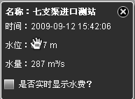
视频测点：
当测点信息框处于展示状态时，测点信息框中显示测点的实时监控视频，单击测点名称弹出对视频申请控制的模态窗体。在地图移动过程中信息框会变为收缩状态，地图移动后不会恢复为展示状态。因为同时展开多个视频窗体对程序性能影响巨大。

数据操作
此程序共对三个数据库进行操作分别为：唐山现代数据测点数据库， 润华信通视频测点数据库和润华信通地图数据库。
- 数据测点信息来源为唐山现代数据测点数据库中的“tbWell”表。
- 监测视频测点信息来源润华信通为视频测点数据库服务器的“Unit”表。
- 地图中测点的信息来源为源润华信通为地图数据库的“MonitorMap”表。

程序部署
此程序应部署在视频服务器上。
config.xml文件中需要配置的信息：
DataSource_Monitor：视频测点数据库服务器名。
DataBase_Monitor：视频测点数据库名。
UserID_Monitor：视频测点数据库服务器用户名。
Password_Monitor：视频测点数据库服务器密码。
DataSource_Data：数据测点数据库服务器名。
DataBase_Data：数据测点数据库名。
UserID_Data：数据测点数据库服务器用户名。
Password_Data：数据测点数据库服务器密码。
LoginMonitorURL：视频服务登录网址。
格式为：http://视频服务器IP/adv/LoginXml.asp
showMonitorURL：视频服务显示网址。
格式为：http:// 视频服务器IP /DataIntegrateForYH/PlayVideoPost.aspx
controlMonitorURL：视频服务控制网址。
格式为：http:// 视频服务器IP /adv/PlayVideoPost1.asp
monitorUser：视频服务登录用户名。
monitorPsw：视频服务登录用户密码。
monitorNetType：视频服务登录网络类型。
格式：0：局域网，1：广域网。
monitorIsAudio：视频服务登录是否支持声音。
格式：0：不支持，1：支持。
mapservice：地图服务。
文件夹权限：
由于程序对access进行读写所以要将目录权限设置为everyone完全控制。

